# Лабораторна робота №5

Виконав:

cт. групи КН-107

Даніловський Ю.Б.

Прийняв :

Старший викладач

Гасько Р.Т

Умова:

1)Пройти тест 5 тижня курсу Основи джави на освітний платформі Прометеус,

2)Виконати практичне завдання 5 тижня курсу Основи джави на освітній платформі Прометеус

Розв’язок:

1)

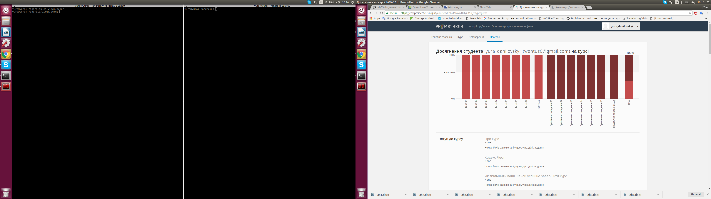

Код:

package com.tasks5.command;

public class Help implements Command

{

public void execute(){

System.out.println("Help executed");

}

}

package com.tasks5.command;

public class Echo implements Command{

String string;

Echo(String string){

this.string=string;

}

public void execute(){

System.out.println(string);

}

}

package com.tasks5.command;

public class Exit implements Command {

public void execute(){

System.out.println("Goodbye!");

}

}

package com.tasks5.command;

public class Date implements Command {

public void execute(){

System.out.println(System.currentTimeMillis());

}

}

package com.tasks5.command;

public class Application {

public static void main(String[] args){

if (args == null) {

System.out.println("Error");

}else {

if (args.length >= 1) {

Command command;

switch (args[0]) {

case "help":

if (args.length == 1) {

command = new Help();

command.execute();

} else {

System.out.println("Error");

}

;

break;

case "exit":

if (args.length == 1) {

command = new Exit();

command.execute();

} else {

System.out.println("Error");

}

;

break;

case "date":

if (args.length == 2) {

if (args[1] == "now") {

command = new Date();

command.execute();

} else {

System.out.println("Error");

}

} else {

System.out.println("Error");

}

break;

case "echo":

if (args.length == 2) {

if (args[1] != "") {

command = new Echo(args[1]);

command.execute();

} else {

System.out.println("Error");

}

} else {

System.out.println("Error");

}

break;

default:

System.out.println("Error");

}

} else {

System.out.println("Error");

}

}

}

}

Висновок: отже, я дізналась про абстрактні класи, інтерфейси та спадкування у джаві.